Machine Learning – Assignment 2 - Coding

103062528 林玉山

**1. 實驗結果**

(a) 使用 $ϕ_{1}\left(x\right)$ 的結果

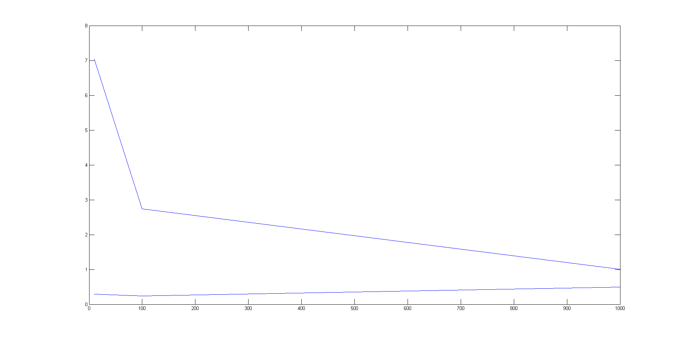

(b) 使用 $ϕ_{2}\left(x\right)$ 的結果

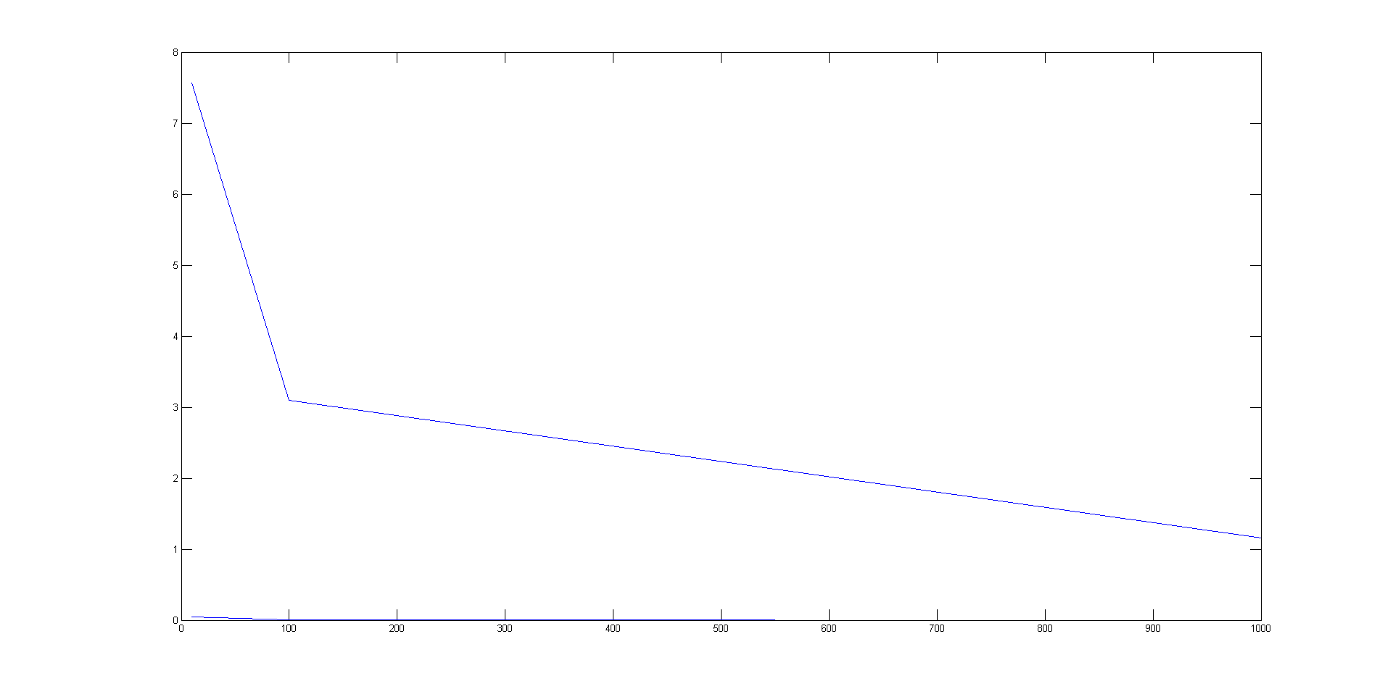

(c) 使用 $ϕ_{3}\left(x\right)$ 的結果

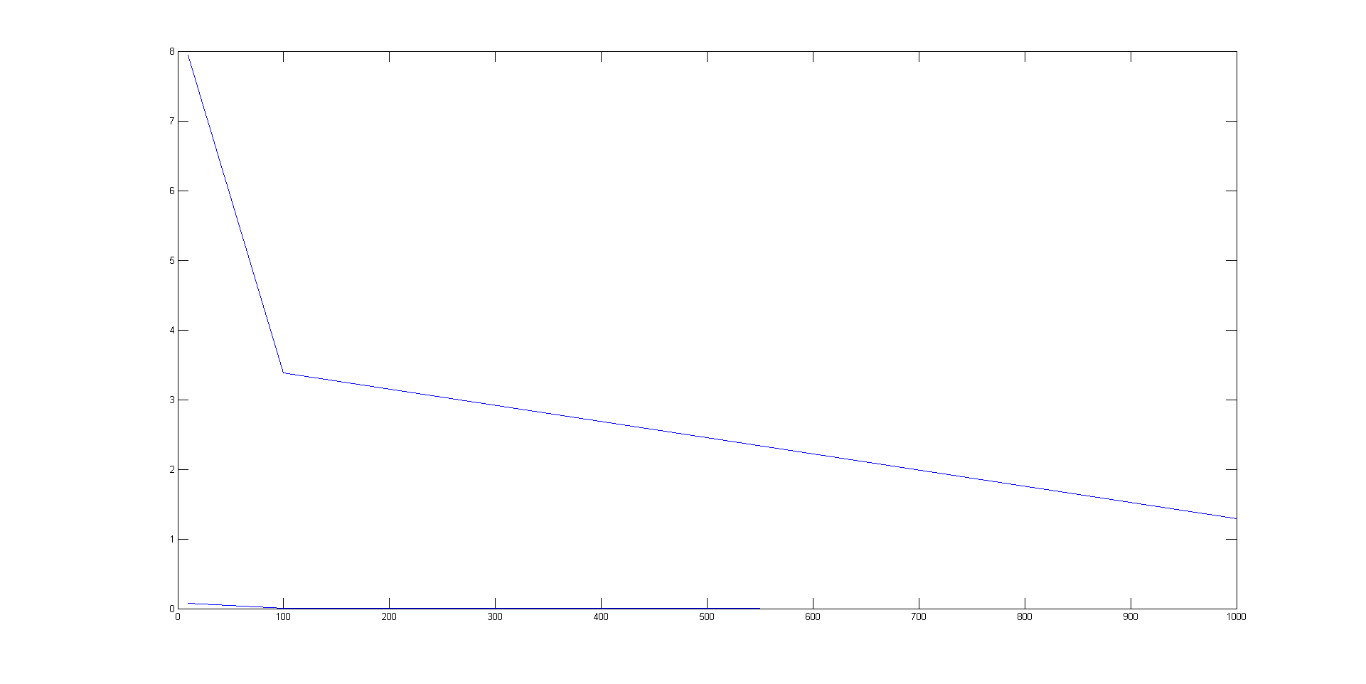

**2. 結果討論**

從上面這三張圖不容易看出來，不過事實上，N越大時，產生的generalization error越小。只有一個例外，在使用第一個lifting function時，N=1000的Data Set總是抓不太到正確的Learning Rate與收斂條件。因此結果不太好。

另外，使用lifting function從一維提升到二維後。Error明顯降低很多，主要是因為data set在同一個維度上無法以一條直線切開。不過提升到二維後，就可以順利切開。因此當N夠多時，像是N=1000，在實驗中就得到error為零的結果。

**3. 實作方式**

我自行撰寫了一個可以調整learning rate, lifting function與收斂條件的Matlab class，內部的training方式就是使用說明上提供的gradient decent來進行逼近。直到parameters之間變化不大時停止。